Herend
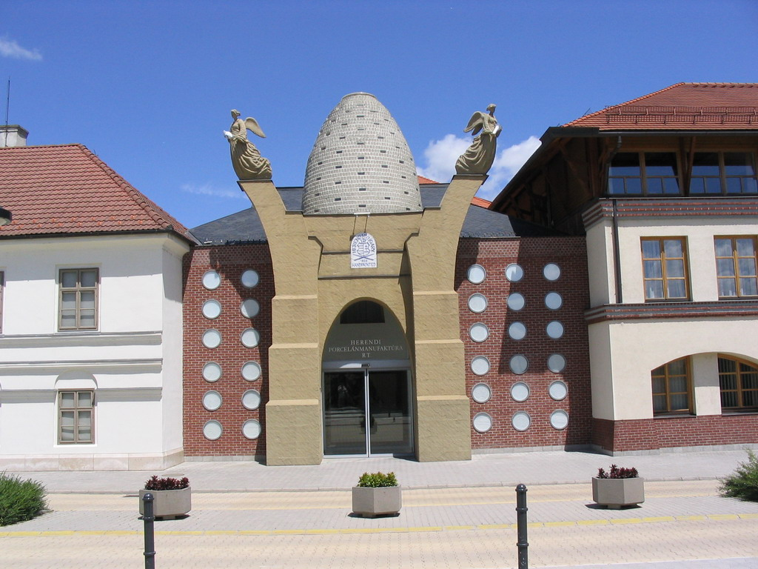
A porcelángyárat farkasházi Fischer Mór alapította 1839-ben. A „fehér arany” már az első világkiállításon, az 1851-es londonin sikert aratott. Az 1867-es Párizsi Világkiállításon – bár a Monarchiában 19 porcelángyár működött – csak a herendi kapott első díjat. Viktória királynő azonnal rendelt egy készletet a windsori kastély számára. A gyár kezdetei 1826-ig vezethetők vissza, amikor Stingl Vince keménycserép és majolika manufaktúrát alapított. 1842-ben már csak porcelánt készítettek itt, akkor Kossuth dicsérte a hercegprímási étkészleteket. Fischer az egyedi darabok készítésére törekedett, olyan tárgyakat készítettek, amelyek hiánycikknek számítottak, ezért sok megrendelést kaptak a magyar arisztokrata családoktól, az olasz királyi udvartól. Később egy sorozat első példányát a világ első iparművészeti gyűjteménye, a londoni Victoria és Albert Múzeum vásárolta meg. 1901-ben a szentpétervári kiállításon II. Miklós orosz cár is rendelt étkészletet. A készletek mellett kisplasztikákat is készítettek. Klasszikus magyar szobrászok – Izsó Miklós, Huszár Adolf – műveiről is készültek másolatok, később tervezett Kisfaludy Strobl Zsigmond, Pásztor János szobrász és Kovács Margit keramikus is a gyár számára.
Év A gyár létszáma
1840 54 fő
1867 83 fő
1876 95 fő
1934 140 fő
1939 450 fő
1963 759 fő
1973 1203 fő
1995 1583 fő
Hogyan készül a herendi “fehér arany”?
Komponensek: a Herendi Porcelánmanufaktúra által használt un. klasszikus, európai, kemény fehér porcelán masszáját az alábbi komponensek alkotják:
50% kaolin (speciális fehér agyag, ami a feldolgozhatóságot biztosítja)
25% földpát (olvasztóanyag, mely az áttetszőséget biztosítja)
25% kvarc (soványító anyag, a kész porcelán keménységét adja).
Herendi Porcelánművészeti Múzeum
Postacím:
A manufaktúra jelentős vevői

I. Ferenc József osztrák császár és magyar király
Erzsébet osztrák-magyar császár- és királyné
Viktória angol királyné
VII. Edward angol király
I. Vilmos német császár
Karolin német császárné
Eugénia francia császárné
Viktor Emánuel olasz király
II. Sándor orosz cár
I. Károly román király
Milán szerb király
Württemberg királynéje
Habsburg Miksa mexikói császár
Perzsa sah
Windischgrätz hercegnő
Mária Liechtenstein hercegnője
Lobkowitz Mária hercegnő
Franciska Liechtenstein hercegnő
Bretzenheim hercegnő
Franz Liechtenstein hercege
Lamberg hercegnő
Gramont herceg
Sachsen-Weimar főherceg
Gróf Apponyi Rudolf
Pálffy hercegnő
Dubsky gróf
Potoczky grófnő
Kaunitz grófnő
Montecuccoli grófnő
Gizella főhercegnő (Bécs)
Esterházy Pál gróf
Auersperg hercegnő (Bécs)
Thurn-Taxis grófnő
Alexander von Humboldt
Walesi herceg és hercegné
Adolphe Thiers francia elnök
Károly Lajos főherceg (Bécs)
Schwarzenberg herceg (Bécs)
Paul Metternich herceg
Montenuovo hercegnő
James Rothschild báró
Adolphe Crémieux francia elnök
Pierce amerikai elnök
Anselm v. Rotschild báró (Bécs)
Albert főherceg (Bécs)
Scitovszky kardinális érsek
Trubeckaja hercegnő (Szentpétervár)
Belozelskaja hercegnő (Szentpétervár)
Bariatinski herceg (Szentpétervár)
Adele Waldstein grófnő
Adolphe Rothschild bárónő (Genf)
Vallambreux herceg
d’Albufera herceg (Párizs)
Alois von Liechtenstein herceg
Alexei Lobanov-Rostovski herceg (Párizs)
Rohan herceg (Párizs)
Lambert Rothschild báró
Gustave Rotschild báró
Henri Rothschild báró
Robert Rothschild báró
Edmond Rothschild báró
Eduard Rothschild báró
Gladys Vanderbilt-Széchényi grófnő
Avorado Alviati herceg (Róma)
Hadik János gróf

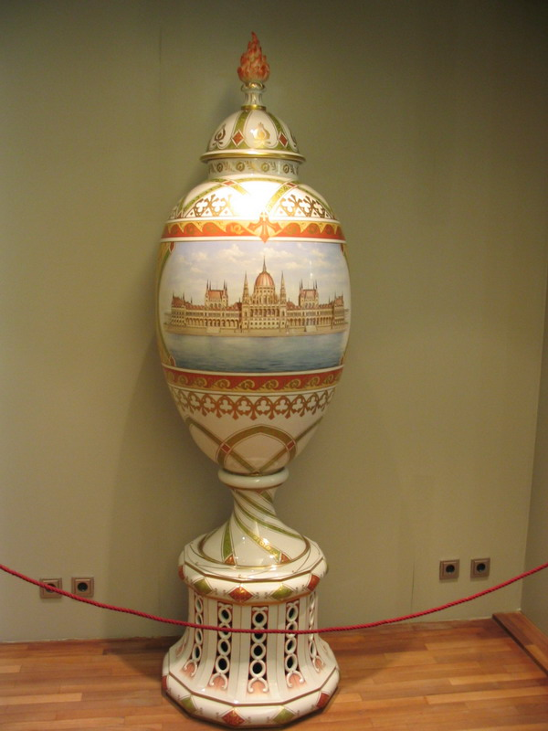
HEREND HUNGARY

HANDPAINTED

